SALADE CREVETTE AVOCAT PAMPLEMOUSSE

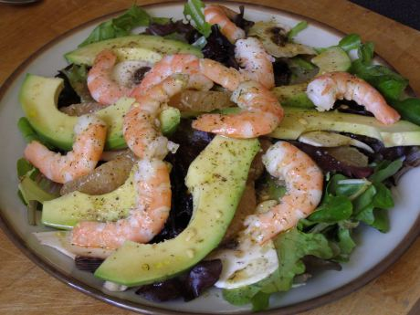

Ingrédients (4 personnes) :
24 crevettes cuites
1 gros avocat
2 pamplemousses roses
1 champignon de Paris
1 sachet de salade (mélange de jeunes pousses)
Vinaigrette :
5 cs d'huile d'olive
2 cs de sauce soja
le jus d'un citron
le jus du pamplemousse
2 pincées de curry
1 gousse d'ail
sel, poivre
• Peler à vif les pamplemousses en récupérant le jus (il servira pour la vinaigrette).
• Décortiquer les crevettes et les réserver au frais.
• Préparer la vinaigrette en mélangeant tous les ingrédients dans un bol.
• Juste avant le service, éplucher et détailler en tranche le champignon et l'avocat.
• Assaisonner la salade avec les 3/4 de la vinaigrette, dresser sur 4 assiettes, répartir dessus les tranches d'avocat et de champignon puis le pamplemousse et les crevettes. Remettre un peu de vinaigrette, un tour de moulin à poivre et une pincée de fleur de sel.

